UỶ BAN NHÂN DÂN HUYỆN THANH TRÌ
TRƯỜNG TIỂU HỌC HỮU HOÀ

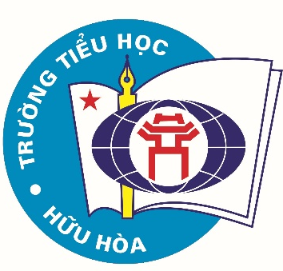

BÀI DỰ THI
Viết về gương Điển hình tiên tiến, người tốt, việc tốt và công tác phát hiện, tuyên truyền, nhân rộng điển hình tiên tiến trong phong trào thi đua yêu nước huyện Thanh Trì năm 2025

Thông tin tác giả:
Họ và tên: Đoàn Thị Mỵ Châu
Chức vụ: Giáo viên
Đơn vị: Trường Tiểu học Hữu Hoà
Thông tin nhân vật:
Họ và tên: Nguyễn Thị Song Hà
Chức vụ: Phó hiệu trưởng – Trường Tiểu học Hữu Hòa
Địa chỉ: Hữu Hòa – Thanh Trì – Hà Nội

Năm 2024
TÁC PHẨM DỰ THI VIẾT VỀ
“GƯƠNG NGƯỜI TỐT VIỆC TỐT”
Tác giả: Đoàn Thị Mỵ Châu
Đơn vị: Trường Tiểu học Hữu Hòa - Thanh Trì - Hà Nội
Điện thoại: 0963019730
Nhân vật: Cô giáo Nguyễn Thị Song Hà
Địa chỉ: Tả Thanh Oai - Thanh Trì - Hà Nội
Điện thoại: 0985389978
Cố Thủ tướng Phạm Văn Đồng đã nói: “Nghề dạy học là nghề cao quý nhất trong các nghề cao quý, nghề sáng tạo nhất trong các nghề sáng tạo. Các thầy cô giáo không những dạy chữ mà còn dạy người, họ cứ như cây thông trên sườn núi, cây quế giữa rừng sâu thầm lặng toả hương dâng hiến trí tuệ, sức lực cho đời”. Quả thật, nghề nhà giáo vô cùng thiêng liêng và ý nghĩa bởi các thầy cô không chỉ đơn thuần dạy học sinh làm người qua từng con chữ mà phải đưa các em đến gần với chân - thiện - mỹ bằng chính nhân cách sống của mình. Thầy cô chính là tấm gương sáng để học trò rèn luyện, học tập. Tại ngôi trường mà tôi đang công tác có rất nhiều tấm gương về “ Người tốt – việc tốt ” nhưng trong số đó tôi muốn nói đến một nhà giáo có nhiều đóng góp nổi bật đó chính là cô giáo Nguyễn Thị Song Hà - Phó hiệu trưởng trường tiểu học Hữu Hoà – Huyện Thanh Trì – Hà Nội.
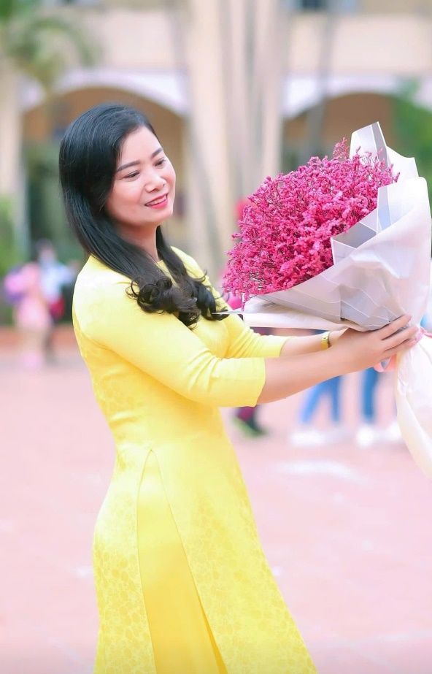 | Cô là một cán bộ quản lý năng động, sáng tạo, luôn tận tâm với nghề. Cô đã có rất nhiều thành tích trong sự nghiệp trồng người, được bạn bè, đồng nghiệp, các bậc phụ huynh, học sinh tin tưởng và yêu mến.  Bao nhiêu năm gắn bó với sự nghiệp trồng người, từ một cô giáo trẻ còn nhiều bỡ ngỡ đến nay trở thành một cán bộ quản lý giỏi là cả quá trình phấn đấu, nỗ lực không ngừng nghỉ của đồng chí.  Bằng những cố gắng của mình sau nhiều năm rèn luyện và phấn đấu đồng chí đạt được các thành tích như giáo viên giỏi các cấp, tổ trưởng chuyên môn, nhiều năm liền đồng chí đạt danh hiệu Giáo viên dạy giỏi cấp Huyện, Chiến sĩ thi đua cấp cơ sở.
Với khả năng chuyên môn vững chắc cùng nhiều nỗ lực trong các hoạt động tại trường, năm 2018 đồng chí đã được bổ nhiệm làm Phó hiệu trưởng trường tiểu học Hữu Hoà. Dù ở cương vị nào, đồng chí cũng luôn tích cực học hỏi, trau dồi kiến thức, tích lũy kinh nghiệm, cùng tập thể cán bộ, giáo viên tìm giải pháp thực hiện tốt các cuộc vận động lớn, các phong trào thi đua của ngành và hoàn thành xuất sắc mọi nhiệm vụ được giao. Đồng chí luôn thực hiện đúng mọi chủ trương đường lối của Đảng, luôn làm tốt công tác phát triển Đảng trong chi bộ, thực hiện tốt kỷ cương hành chính của cán bộ công chức viên chức ngành giáo dục và đào tạo Thủ đô, luôn đi đầu, gương mẫu và tích cực vận động quần chúng tham gia phong trào thi đua của ngành, của trường được tập thể tín nhiệm, cùng tập thể cán bộ, giáo viên, nhân viên xây dựng tập thể lớn mạnh, thống nhất từ các khối lớp đến toàn thể cán bộ, giáo viên, nhân viên trong trường.
Trong suốt những năm tháng công tác giảng dạy, khi còn là một giáo viên, với tâm huyết và sự cố gắng của mình, đồng chí đã đạt được rất nhiều thành tích cao đáng ghi nhận. Là một người cán bộ quản lí phụ trách công tác chuyên môn của nhà trường, đồng chí luôn mong muốn học sinh được giáo dục tốt nhất khi đến trường. Vì vậy đồng chí đã xác định được yếu tố quyết định nâng cao chất lượng giáo dục toàn diện trong nhà trường chính là cơ sở vật chất và đội ngũ giáo viên. Đồng chí thường xuyên làm tốt công tác tham mưu với lãnh đạo nhà trường về đầu tư, sửa chữa cơ sở vật chất, trang thiết bị phục vụ giảng dạy trong nhà trường, đảm bảo phục vụ các hoạt động giáo dục học sinh ở điều kiện tốt nhất. Trong quá trình tiếp cận và thực hiện chương trình giáo dục phổ thông mới năm 2018 để nâng cao chất lượng đội ngũ giáo viên đồng chí thường xuyên có kế hoạch tổ chức các buổi sinh hoạt chuyên môn, kiến tập để các giáo viên trao đổi rút kinh nghiệm và học hỏi lẫn nhau. Động viên mọi người tìm tòi, nghiên cứu thêm các tài liệu qua sách vở, mạng internet, quan tâm tạo điều kiện để cán bộ, giáo viên nâng cao trình độ chuyên môn, nghiệp vụ. Đồng chí thường xuyên dự giờ thăm lớp từ đó giải đáp, làm rõ các vấn đề mà giáo viên còn khó khăn, đồng chí cũng luôn sẵn sàng trả lời, gợi ý cho giáo viên những cách làm hay, sáng tạo trong giảng dạy. Với sự quan tâm sát sao, chỉ đạo, hướng dẫn kịp thời với các giờ học và hoạt động của giáo viên nên chất lượng giáo dục của nhà trường được nâng lên rõ rệt. Các đợt hội giảng 20/11, thi giáo viên giỏi cấp trường, cấp Quận … giáo viên đã đạt được nhiều giải cao, thành tích năm sau cao hơn năm trước. Những giờ học hay đồng chí cho các giáo viên dự giờ để phát huy và áp dụng rộng rãi trong nhà trường. Với tinh thần trách nhiệm cao trong công việc đồng chí luôn hoàn thành đúng tiến độ và thời gian, tạo sức lan tỏa cho đội ngũ giáo viên trong nhà trường.
Bên cạnh công tác chuyên môn đồng chí cũng rất chú trọng đến việc thực hiện kỷ cương hành chính, thực hiện quy tắc, văn hóa ứng xử trong trường học. Ngay từ đầu mỗi năm học đồng chí đã tham mưu cùng đồng chí hiệu trưởng xây dựng quy chế thi đua khen thưởng trong nhà trường, hàng tháng có tổ chức họp bình xét thi đua trong tổ. Việc thực hiện quy tắc, văn hóa ứng xử nơi công sở được đồng chí nghiêm túc, gương mẫu thực hiện. Đồng chí thường xuyên phổ biến, đôn đốc, nhắc nhở kịp thời các giáo viên thực hiện tốt nội quy, quy chế của ngành và trường đề ra.
Là một người cán bộ quản lý tận tâm với công việc không chỉ ở công tác chuyên môn mà đồng chí còn luôn quan tâm đến đời sống vật chất cũng như tinh thần của từng giáo viên để họ có thể hoàn thành tốt công tác chăm sóc giáo dục trẻ, góp phần xây dựng nhà trường vững mạnh. Những lúc có dịp rảnh rỗi đồng chí cũng thường chuyện trò chuyện, tâm sự cùng các chị em để có những tác động kịp thời, chia sẻ, giúp đỡ, động viên chị em. Hình ảnh một người hiệu phó luôn gần gũi, vui vẻ, nhẹ nhàng, tâm lý luôn để lại ấn tượng trong lòng cán bộ, giáo viên, nhân viên trong trường.
Đối với các con học sinh trong trường thì hình ảnh cô Hiệu phó là người rất thân thiện, gần gũi. Những lúc dự giờ, thăm lớp cô thường dành thời gian để hỏi han, nói chuyện giao lưu với học sinh, động viên cũng như kết hợp với giáo viên đưa ra rất nhiều hoạt động lôi cuốn học sinh học tập.
Hơn 20 năm gắn bó với sự nghiệp trồng người, đồng chí Hà đã đạt được rất nhiều thành tích đáng ghi nhận. Tôi cảm thấy mình thật may mắn vì bên cạnh tôi luôn có những con người như đồng chí Nguyễn Thị Song Hà và rất nhiều các đồng nghiệp khác trong trường để học tập, để tiếp tục cống hiến nhiều hơn nữa cho Trường tiểu học Hữu Hoà thân yêu, cho sự nghiệp “trồng người” vĩ đại. Đồng chí Nguyễn Thị Song Hà thật xứng đáng với danh hiệu “Người tốt, việc tốt”. Mọi công việc dù vất vả dù khó khăn đồng chí vẫn là người tiên phong, gương mẫu đi đầu để làm tấm gương sáng cho cán bộ giáo viên nhân viên trong trường noi theo. Trong trường đồng chí luôn là người giám sát và động viên cán bộ giáo viên cùng chung sức, tập trung trí tuệ nâng cao chất lượng.

Đối với chúng tôi, cô giáo Nguyễn Thị Song Hà không chỉ là một người lãnh đạo nhiệt huyết, tận tâm đầy năng lực, một đồng chí thẳng thắn chân tình mà còn là một tấm gương để tập thể giáo viên trường tiểu học Hữu Hoà học tập noi theo. Mong sao mỗi giáo viên đều có những cống hiến quý báu cho mái trường thân yêu này.

